Les types de réseaux
Sommaire
1. Introduction 3
2. Les différents types de réseau : 3
2.1. Les réseaux LAN : 3
2.2. Les MAN : 4
2.3. Les WAN : 4
3. Types de connexions d’accès distant 4
3.1. Réseau RTC 6
3.2. Réseau RNIS 7
3.3. Réseau X.25 9
3.4. Réseau ADSL 10

Introduction

Un réseau informatique permet à plusieurs machines (ordinateurs au sens large) de communiquer entre elles afin d'assurer des échanges d'informations: du transfert de fichiers, du partage de ressources (imprimantes et données), de la messagerie ou de l'exécution de programmes à distance.
Du point de vue de l'utilisateur, le réseau doit être le plus transparent possible: ses applications doivent être capables de communiquer toutes seules avec le reste du réseau, sans intervention.
Comme pour le monde informatique, l'historique des développements technologiques successifs a favorisé l'émergence de toute une série de solutions, basées sur des principes souvent bien différents, même si toutes revendiquent le nom de 'standards'.
Le défi consiste donc à 'interconnecter' ces différents matériels; de plus en plus, le protocole TCP/IP s'impose comme langage de communication espéranto permettant de fédérer un environnement hétérogène.
Un réseau informatique un ensemble de machines liées entre eux afin d'assurer des échanges d'informations : transfert de fichiers, du partage de ressources et la communication

Les différents types de réseau :

2.4 Les PAN (Personal Area Network )= Réseau personnel➔Ces Réseaux interconnectent sur quelques mètres des équipements personnels tels que terminaux GSM, portables, PDA d’un même utilisateur.

Les réseaux LAN :

LAN signifie, Local Area Network (en français Réseau Local). Appelé aussi réseau local d'entreprise ou Privé, Il s'agit d'un ensemble d'ordinateurs appartenant à une même organisation et souvent reliés entre eux grâce a la technologie la plus rependue, l'Ethernet. Avec à ce type de réseau, l'entreprise ou l'organisation dispose d'un système qui lui permet :

  - Le partage des données (base de données industrielles, informations...)
  - L'accès aux Ressources du réseau (imprimantes, serveurs)
  - L'accès aux applications disponibles sur le réseau (logiciel)

Un réseau local relie des ordinateurs et des périphériques tels que des unités de stockages ou des imprimantes à l'aide de support de transmission par câble (coaxial ou paire torsadée) ou radiofréquences sans fil sur une circonférence d'une centaine de mètres. Au-delà, on considère que le réseau fait partie d'une autre catégorie de réseau appelé (MAN - Metropolitan Area Network), pour laquelle les supports de transmission sont plus adaptés aux grandes distances...

Les MAN :
Les MAN (Metropolitan area Network) permettent de connecter plusieurs LAN proches entre elles. Pour les relier entre elles, on fait appel à des routeurs et des câbles de fibre optique permettant des accès à très haut débit.

Les WAN :
Les WAN (Wide area Network qui signifie réseau étendu) permettent de connecter plusieurs LAN éloignés entre eux. Le débit devient de plus en plus faible en fonction de la distance. Internet est un regroupement de WAN.

Types de réseaux selon le critère de sécurité
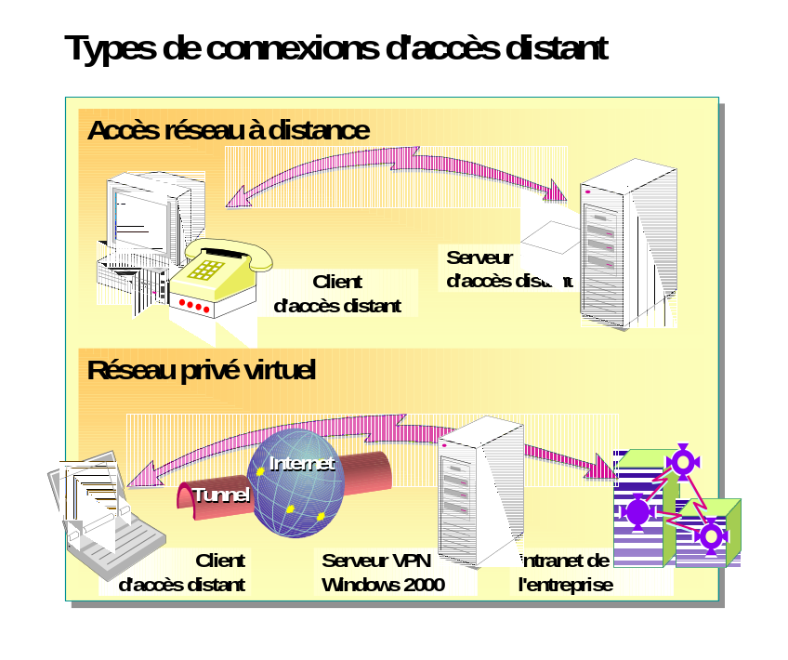

Réseau privé virtuel

Un réseau VPN utilise une technologie de cryptage pour assurer la sécurité et offrir des fonctionnalités supplémentaires qui n’étaient auparavant disponibles que sur les réseaux privés. Les réseaux VPN garantissent la sécurité par le biais d’un accès par tunnel. Cette méthode consiste à utiliser une infrastructure inter-réseau pour transférer des données en toute sécurité entre deux réseaux. Un réseau VPN permet aux télétravailleurs et aux employés travaillant sur des sites distants d’établir une connexion sécurisée à un serveur d’entreprise connecté à la fois au réseau local de l’entreprise et à un inter-réseau public, tel qu’Internet. Du point de vue de l’utilisateur, le réseau VPN représente une connexion point à point entre son ordinateur et un serveur d’entreprise. Pour cet utilisateur, l’inter-réseau intermédiaire est transparent, puisque le client d’accès distant semble être connecté directement au réseau local et au serveur d’accès distant de l’entreprise

Accès réseau à distance
L’accès réseau à distance permet aux utilisateurs de se connecter aux intranets d’entreprise à. L’équipement installé sur un serveur d’accès distant répond aux demandes de connexion entrantes provenant de clients réseau distants. Il répond à l’appel, vérifie l’identité de l’appelant et transfère les données entre le client réseau distant et l’intranet de l’entreprise.

Types de réseaux selon le critère de technologie utilisée

Réseau RTC
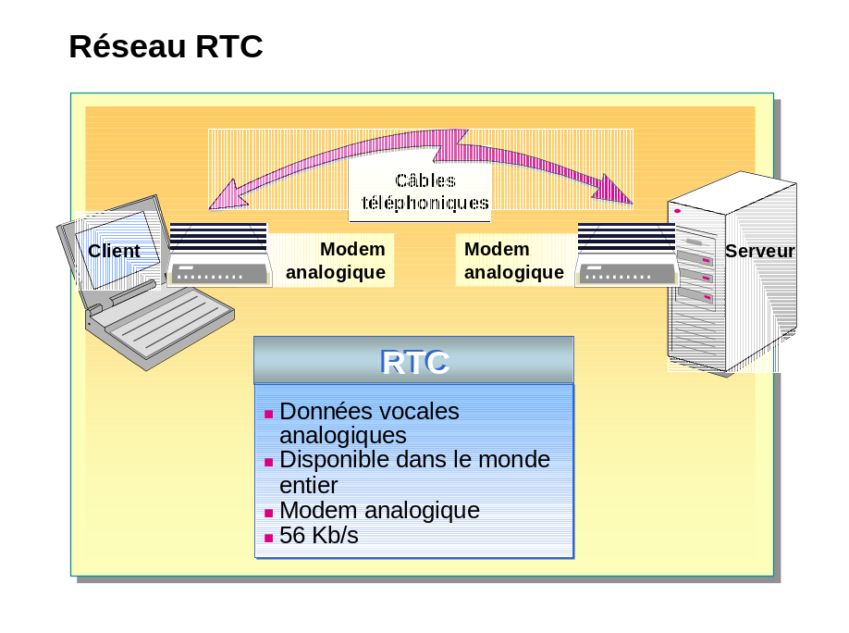

La notion de réseau téléphonique commuté (RTC) désigne le standard téléphonique international, basé sur l’utilisation de fils de cuivre pour transmettre des données vocales analogiques. Ce standard a été conçu pour transporter uniquement les fréquences minimales nécessaires pour comprendre la voix humaine. Comme le réseau RTC n’a jamais été conçu pour la transmission de données, la vitesse de transmission maximale des données est limitée. De plus, le mode de communication analogique est sujet au bruit de fond sur la ligne, ce qui réduit également la vitesse de transmission des données.
Les principaux avantages du réseau RTC sont une disponibilité dans le monde entier et le faible coût du matériel utilisé, grâce à la fabrication en série.

Modem analogique
Pour établir un accès réseau à distance, vous devez disposer d’un modem analogique à la fois sur le client d’accès distant et le serveur d’accès distant. Un modem analogique est un périphérique qui permet à un ordinateur de transmettre des données sur une ligne téléphonique standard. Comme les données informatiques sont numériques et que les lignes téléphoniques sont analogiques, il est nécessaire d’utiliser des modems analogiques pour convertir les données numériques en signaux analogiques, et inversement. Dans les entreprises de grande taille, le serveur d’accès distant est connecté à un groupe de modems, composé de centaines de modems. Si des modems analogiques sont installés à la fois sur le serveur et sur le client d’accès distant, le débit maximal pris en charge par les connexions RTC est de 56 Kb/s.

Réseau RNIS

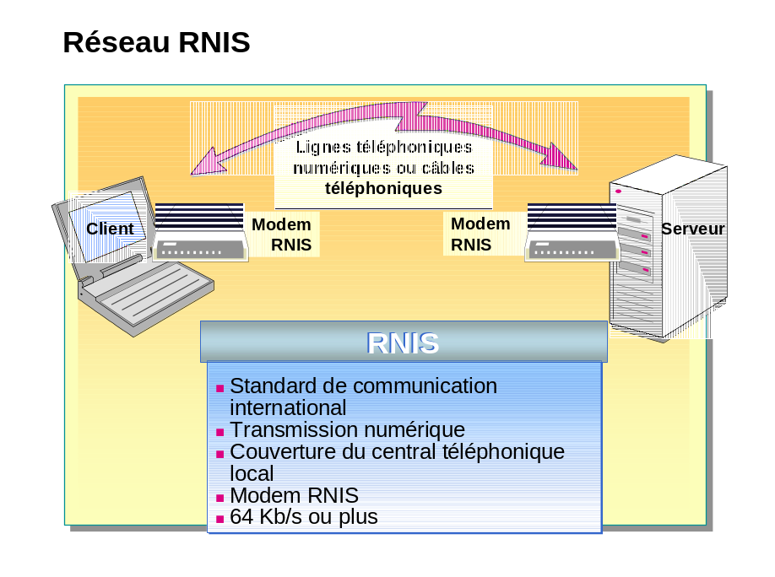

RNIS (Réseau numérique à intégration de services) est un standard de communication international destiné à la transmission de messages vocaux et vidéo et de données sur des lignes téléphoniques numériques et des câbles téléphoniques standard. Le réseau RNIS permet d’établir simultanément deux connexions sur une simple paire de lignes téléphoniques. Ces deux connexions peuvent représenter une combinaison de données, de messages vocaux et vidéo ou de télécopies. La ligne unique fait appel à un service d’abonnement RNIS, appelé accès de base (BRI, Basic Rate Interface). L’accès de base comporte deux canaux, appelés canaux B (ayant chacun un débit de 64 Kb/s), qui transportent les données, et un canal de données à 16 Kb/s pour les informations de contrôle. Les deux canaux B peuvent être regroupés pour former une connexion unique à 128 Kb/s.
L’autre service de transmission RNIS, appelé accès primaire (PRI, Primary Rate Interface), comporte 30 canaux B et un canal D à 64 Kb/s, et utilise davantage de paires de fils. Ce service est beaucoup plus coûteux que l’accès de base, et n’est que rarement choisi par des utilisateurs individuels d’accès distant. Dans la plupart des cas, l’accès de base lui est préféré.

Transmission numérique
Par opposition au mode de transmission analogique du réseau RTC, le réseau RNIS est un mode de transmission numérique. Il est nécessaire d’utiliser des lignes RNIS pour le serveur et pour le site distant. De plus, vous devez installer un modem RNIS sur le serveur et le client distant.

Couverture du central téléphonique local

Le réseau RNIS n’est pas une simple connexion point à point comme dans le cas d’une ligne dédiée. Les réseaux RNIS s’étendent du central téléphonique local à l’utilisateur distant, et comprennent tous les équipements de télécommunication et de commutation intermédiaires.

Modem RNIS
Pour établir un accès réseau à distance, vous devez disposer d’un modem RNIS à la fois sur le client d’accès distant et le serveur d’accès distant. Le réseau RNIS permet d’obtenir des vitesses de communication bien supérieures à celles du réseau RTC, de 64 Kb/s à 128 Kb/s selon le cas.

Réseau X.25

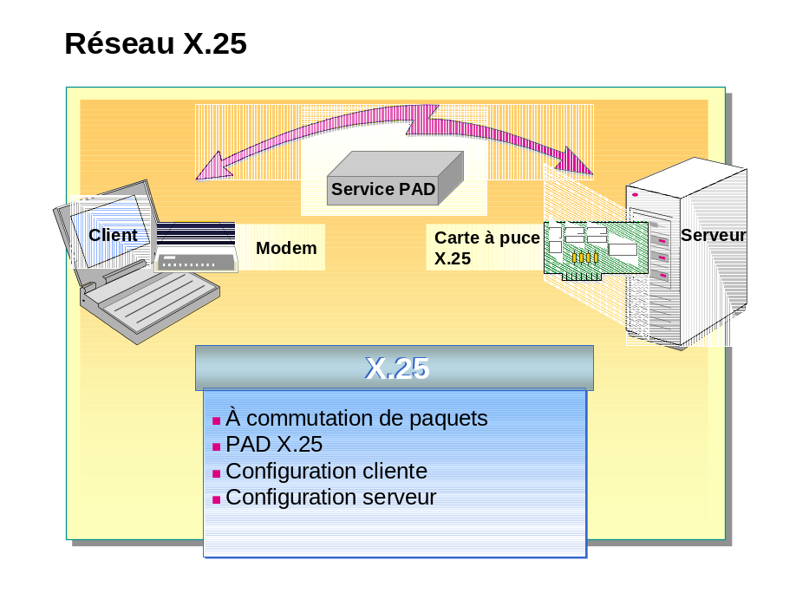

Dans un réseau X.25, les données sont transmises par commutation de paquets. X.25 utilise des équipements de communication de données pour créer un réseau mondial complexes de nœuds, qui se transmettent les paquets X.25 pour les remettre à l’adresse indiquée.

PAD X.25
Les clients d’accès distant peuvent accéder directement à un réseau X.25 à l’aide d’un PAD (Packet Assembler/Disassembler) X.25. Celui-ci permet d’utiliser des terminaux et des connexions par modem sans nécessairement disposer d’un matériel client coûteux, ni d’une connexion pour communiquer directement avec X.25. Les PAD à distance sont pratiques pour les clients d’accès distant qui n’ont pas besoin de connecter une ligne X.25 à l’ordinateur. Pour utiliser un PAD à distance, vous devez uniquement disposer du numéro d’appel du service PAD de l’opérateur.
Dans Windows 2000, la fonctionnalité Routage et accès distant permet d’accéder au réseau X.25 selon l’une des deux configurations présentées dans le tableau suivant :

Configuration à distance | Configuration directe
Il est possible d’établir une connexion au réseau X.25 à l’aide de PAD asynchrones. Un PAD convertit les données transmises en série en paquets X.25. Lorsqu’il reçoit un paquet provenant d’un réseau X.25, le PAD transfère ce paquet sur une ligne série, permettant ainsi au client et au réseau X.25 de communiquer. | Il est possible d’établir une connexion directe au réseau X.25 à l’aide d’une carte à puce X.25, c’est-à-dire une carte équipée d’un PAD incorporé. Cette carte fonctionne alors comme un modem. Elle est considérée par l’ordinateur comme plusieurs ports de communication raccordés à des PAD.

Réseau ADSL
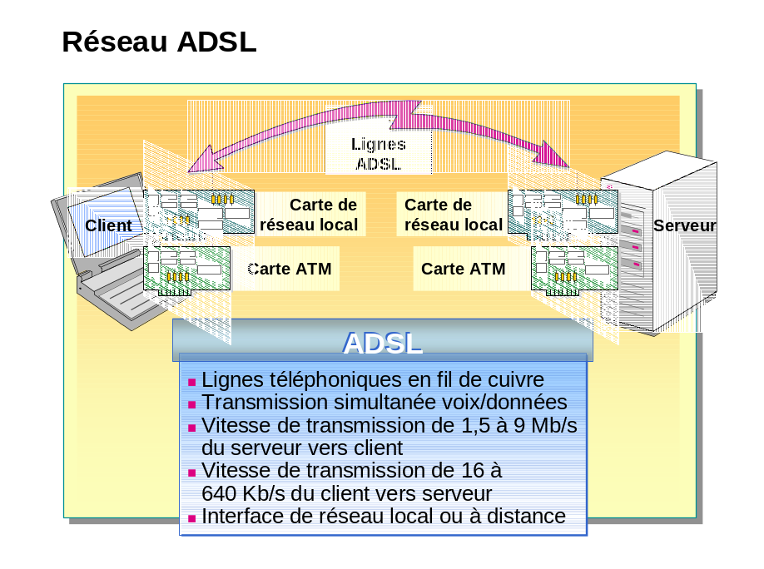

La technologie ADSL (Asymmetric Digital Subscriber Line) permet de transmettre des volumes de données très importants sur des lignes téléphoniques à fil de cuivre. Pour ce faire, cette technologie utilise la partie de la bande passante d’une ligne téléphonique qui n’est pas utilisée par les fréquences vocales, ce qui permet une transmission simultanée de la voix et des données.
En règle générale, les utilisateurs d’accès distant reçoivent beaucoup plus d’informations qu’ils n’en transmettent. La nature asymétrique d’une connexion ADSL est bien adaptée à la plupart des utilisations avec Internet et les activités professionnelles à distance. En réception, la technologie ADSL prend en charge des vitesses comprises entre 1,5 et 9 Mb/s. En envoi, les vitesses de transmission sont comprises entre 16 et 640 Kb/s. Bien que la technologie ADSL permette de transmettre des données plus rapidement que les connexions RTC et RNIS, l’ordinateur client peut recevoir des données à une vitesse bien plus rapide que lors de la transmission des données.

Interface de réseau local ou interface à distance
Pour Windows 2000, l’équipement ADSL peut être considéré comme une interface de réseau local ou à distance. Lorsqu’une carte ADSL est considérée comme une interface de réseau local, la connexion ADSL fonctionne de la même manière qu’une connexion de réseau local sur Internet. Lorsqu’une carte est considérée comme une interface à distance, ADSL assure une connexion physique, et les paquets individuels sont envoyés au moyen du mode de transfert ATM. Une carte ATM doté d’un port ADSL est installé à la fois sur le client d’accès distant et le serveur d’accès distant.

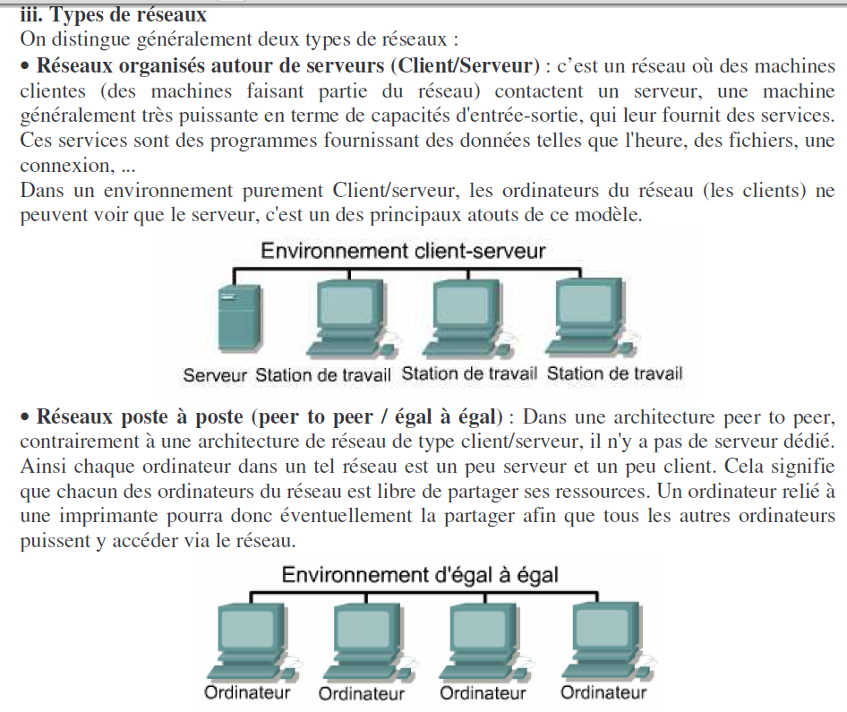
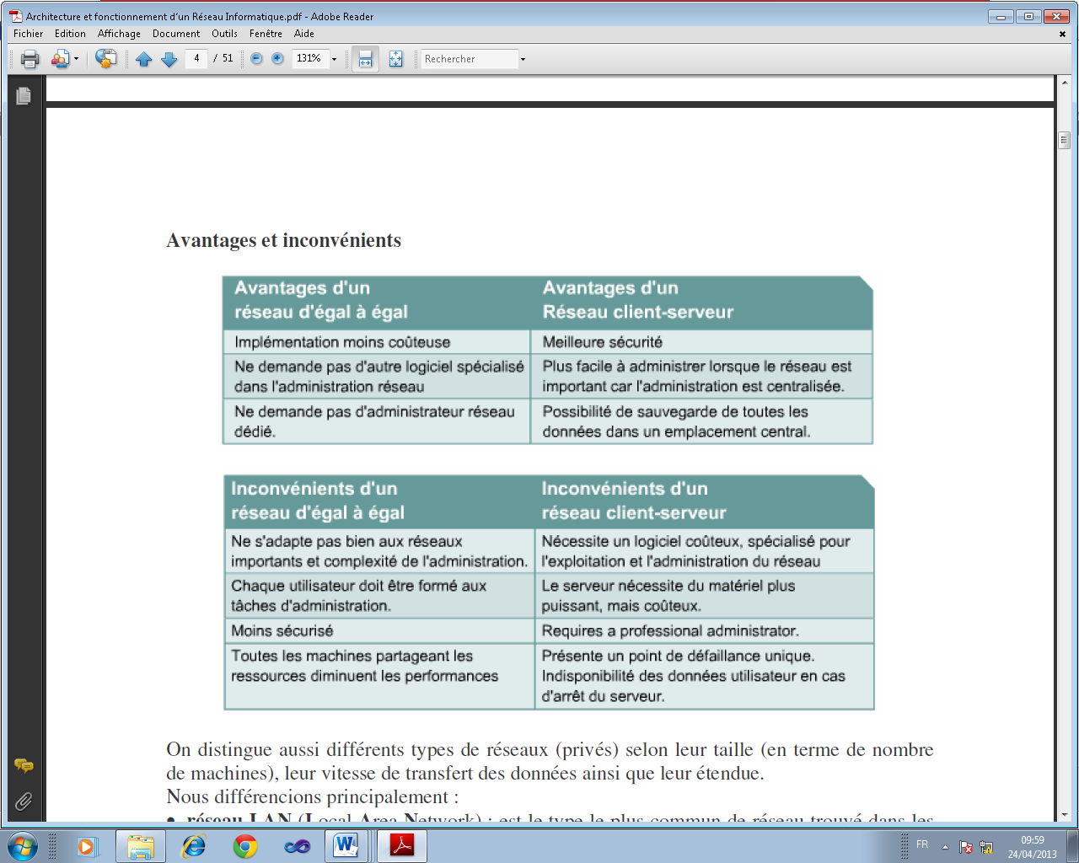
Réseau de stockage SAN (Storage Area Network) qui est un réseau à haute performance dédié qui sert à transférer des données entre des serveurs et des ressources de stockage. Un réseau SAN fournit des performances système améliorées, il est évolutif et il intègre la tolérance aux sinistres.
Internet : c’est le réseau mondial qui permet d’accéder au Web
Autrement dit c’est un réseau WAN mondial.
Intranet : c’est un réseau internet mais privé accessible seulement à intérieur de l’entreprise.
Extranet : c’est un réseau intranet accessible à l’extérieur de l’entreprise via un login et un mot de passe.

